Name ......................................................... Klasse ..............
Trinken
Datum .......................

Rezept 3
Sommerbowle

Zutaten (für 4 Personen):

300 g Früchte (z. B. Erdbeeren, Melonen, Äpfel – worauf du Lust hast) 2 Teelöffel Honig
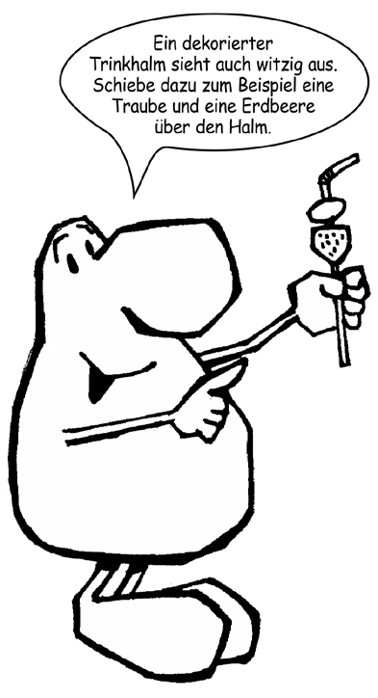
250 ml kalter Früchtetee (2 Beutel Früchtetee mit 250 ml kochendem Wasser übergießen, nach Packungsanweisung ziehen lassen und kalt stellen) 100 ml Johannisbeernektar oder einen Saft deiner Wahl
2 Esslöffel Zitronensaft
650 ml Mineralwasser

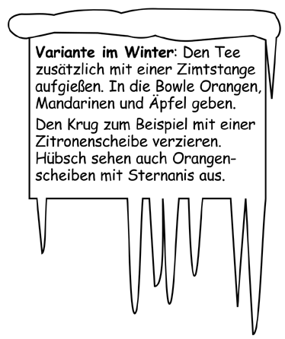
Du brauchst noch:
Gemüsemesser Schneidebrett großen Krug oder Bowlenschüssel 4 Gläser
4 kleine Gabeln Wasserkocher Kanne oder Krug Schöpfkelle

So geht’s:
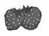Die Früchte putzen, waschen und in kleine Stücke schneiden. Aus einer Apfel- scheibe kannst du mit einem Plätzchenausstecher auch Formen ausstechen. Das
sieht sehr dekorativ aus. Apfelstücke mit etwas Zitronensaft beträufeln, damit sie nicht braun werden.
Die Fruchtmischung in einen Krug geben, mit dem Honig mischen und ein paar Minuten durchziehen lassen.
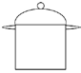
Den kalten Früchtetee, den Johannisbeernektar und den Zitronensaft hinzugeben. Anschließend das gut gekühlte Mineralwasser hineingießen. Die Sommerbowle mit einer Schöpfkelle in die Gläser füllen und sofort servieren.

24 Werkstatt Ernährung Hessisches Ministerium für Umwelt, Klimaschutz, Landwirtschaft und Verbraucherschutz

